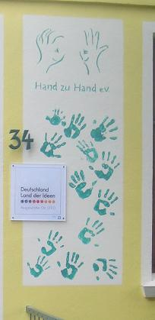 | Tanz, Jonglage und Zauberei bei Hand zu Hand e.V.  Für sein kostenloses psychosoziales Angebot, der „Beratung in Gebärdensprache“, erhält Hand zu Hand e.V. eine große Ehrung:  Im Wettbewerb "365 Orte im Land der Ideen" wird der Verein als "Ausgewählter Ort 2010" ausgezeichnet.  Am 13.Juli 2010 ab 15.30 Uhr veranstaltet Hand zu Hand e.V. anlässlich der Preisverleihung, einen Tag der offenen Tür mit Kulturprogramm:  - Tanztheater  - Jonglage  - Zauberei  - Gebärdenchor aus Oldenburg  - Kinderschminken  werden neben Sekt und Selter und Fingerfood  und VertreterInnen der Stadt, der Deutschen Bank und der Botschafterin des Verein Käthi George  dafür sorgen, dass es ein bunter Nachmittag wird!  Alle Kultur- und Wortbeiträge sind selbstverständlich in Laut- und Gebärdensprache zu verstehen.  Alle gehörlosen, hörenden und schwerhörigen Interessierten, Kinder und Erwachsene sind zu diesem Tag herzlich eingeladen!

